**bel.ru**

**Гладков: Система по оповещению об обстрелах не соответствует запросам людей**

Сегодня, 17:11

Фото: pxhere.com

**Дело в том, что у операторов охваты больше, чем один населённый пункт. С точки зрения безопасности это всё равно лучше, чем не оповестить.**

Сюжет

[Операция на Украине](https://bel.ru/tags/operatsiya-na-ukraine)

Во время пресс-конференции губернатор объяснил, как работают системы оповещения в Белгородской области. Иногда жителям приходят сообщения об обстрелах, а распространение этих данных гораздо шире, чем нужно.

Пока владельцы местных пабликов опасаются, что случайно опубликуют недостоверную информацию. Один из них поинтересовался, как сделать так, чтобы до людей доходили только правдивые сообщения.

Речь, в частности, о ситуации в Разумном. Гладков пояснил, что полученные сообщения нельзя назвать фейковыми.

Я вам говорил в отношении того, что система оповещения, которая есть у нас в рамках действующей инструкции, она не соответствует запросам. Это не фейк, это не ошибка, это просто когда информация прошла через операторов, было распространение гораздо больше, чем требовалось. Угадать, что нужно только одну улицу или один населённый пункт, невозможно, всё равно охвата всегда будет больше, чем по факту.  С точки зрения безопасности так всё равно лучше — обстрелы могут, например, повториться.

Вячеслав Гладков

Также он вспомнил Шебекино. Город обстреливали в течение 40 минут. Ранее такого не было, за исключением единичных прилётов. Ситуацию с оповещением жителей в регионе пытаются решить.

<https://bel.ru/news/2022-11-21/gladkov-sistema-po-opovescheniyu-ob-obstrelah-ne-sootvetstvuet-zaprosam-lyudey-2595378>

# Будет громко. По шести адресам в Белгороде проверят работу уличных громкоговорителей

Сегодня, 12:31

Фото: пресс-служба мэрии Белгорода

## В Белгороде проверят новые системы оповещения по шести адресам

**В областном центре проверят, как работают новые системы оповещения населения. Уличные громкоговорители в рамках тестирования включат на улицах Квасова, Челюскинцев, Костюкова, Есенина, 8 Марта и Спортивной, предупреждают в мэрии. Проверка запланирована на 22 ноября.**

Сюжет

[Новости Белгорода](https://bel.ru/tags/novosti-belgoroda)

В Белгороде проверят новые точки системы оповещения населения. Громкоговорители протестируют в шести точках областного центра:

* начальная школа — детский сад № 8 (ул. Квасова, 27);
* МКД на ул. Челюскинцев, 17в;
* БГТУ им. В. Г. Шухова (ул. Костюкова, 46);
* гимназия № 3 (ул. Есенина, 40а);
* СОШ № 34 (ул. 8 Марта, 172);
* МКД на ул. Спортивной, 6.

Проверка запланирована на 22 ноября. Уличные громкоговорители будут тестировать с 10:00 до 13:00. Горожан просят сохранять спокойствие.

<https://bel.ru/news/2022-11-21/budet-gromko-po-shesti-adresam-v-belgorode-proveryat-rabotu-ulichnyh-gromkogovoriteley-2594956>

# В Белгородской области продлили высокий уровень террористической опасности

Сегодня, 06:41

Фото: 1MI

**Вячеслав Гладков сообщил на своих страницах в соцсетях, что «жёлтый» уровень будет действовать до 6 декабря.**

Сюжет

[Операция на Украине](https://bel.ru/tags/operatsiya-na-ukraine)

Губернатор Белгородской области Вячеслав Гладков сообщил на своих страницах в соцсетях о продлении «жёлтого» уровня террористической опасности ещё **на две недели**. Ограничения в регионе, в том числе запрет на запуск фейерверков, будут действовать минимум **до 6 декабря**.

Кроме того, в соседнем регионе — Курской области — губернатор Роман Старовойт также продлил «жёлтый» уровень **до 6 декабря**.

Напомним, что высокий уровень террористической опасности в регионе объявили **11 апреля** и с тех пор всё время продлевали на две недели. А **с 19 октября** президент РФ ввёл в регионе [режим среднего реагирования](https://bel.ru/news/2022-10-19/putin-vvyol-rezhim-srednego-reagirovaniya-v-belgorodskoy-oblasti-2089705).

<https://bel.ru/news/2022-11-21/v-belgorodskoy-oblasti-prodlili-vysokiy-uroven-terroristicheskoy-opasnosti-2594528>

**belnovosti.ru**

12:45, 21 ноября 2022

# В Белгороде 22 ноября проверят работу системы оповещения населения

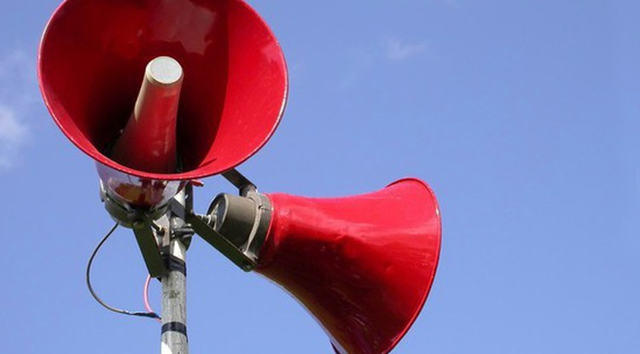Фото: beladm31

**Сотрудники МЧС обращаются к жителям города с просьбой сохранять спокойствие, не поддаваться панике и заниматься своими повседневными делами**

Оценивать работоспособность уличных громкоговорителей будут с 10:00 до 13:00 по адресам:

Начальная школа-детский сад № 8, ул. Квасова, д. 27;  
МКД, ул. Челюскинцев, 17В;  
БГТУ им. В.Г. Шухова, ул. Костюкова 46;  
Гимназия № 3, ул. Есенина, д. 40А;  
СОШ № 34, ул. 8 Марта, д. 172;  
МКД, ул. Спортивная, д. 6.

Спасатели просят горожан сохранять спокойствие и заниматься своими повседневными делами. По возникающим вопросам необходимо обращаться по телефону 112.

<https://www.belnovosti.ru/novosti/112416.html#>

**bel.aif.ru**

21.11.2022 08:33

Примерное время чтения: меньше минуты

 29

# Действие «жёлтого» режима на Белгородчине продлили в очередной раз

[](https://aif-s3.aif.ru/images/030/164/d1f0445d1120c998f1e9ed2ec9515153.JPG)

Дарья Бойченко / [АиФ](https://aif.ru/)

Белгород , 21 ноября - АиФ Белгород.

В Белгородской области в очередной раз продлили действие жёлтого уровня террористической опасности. Об этом утром 21 ноября сообщил губернатор **Вячеслав Гладков**.

Так, «жёлтый» режим в регионе будет действовать ещё минимум две недели — до 6 декабря. Ограничения продлили и на запуск фейерверков. Отметим, что в соседней Курской области жёлтый уровень опасности так же временно действует до 6 декабря.

Напомним, высокий уровень террористической опасности в Белгородской области впервые объявили 11 апреля. С того времени власти постоянно продлевали его на две недели.

<https://bel.aif.ru/incidents/chp/deystvie_zhyoltogo_rezhima_na_belgorodchine_prodlili_v_ocherednoy_raz>

**belpressa.ru**

21 ноября 2022,  16:51

 96

# Белгородские синоптики предупреждают о потеплении до 11°

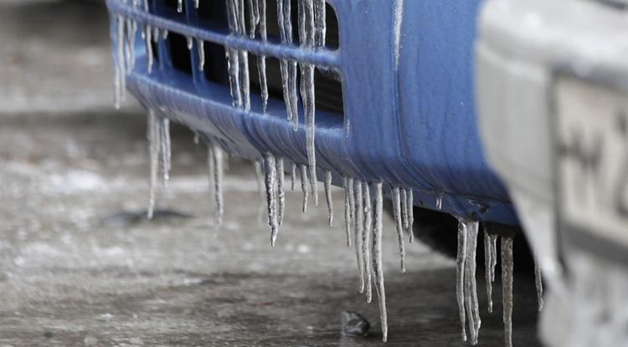Фото: Вадим Заблоцкий

**Также 22 ноября прогнозируют ледяную корку на дорогах, туман и умеренные дожди.**

Ночью температура воздуха будет 0–5° тепла, днём может подняться до 11°. Ветер западный 7–12 м/с.

В пресс-службе ГУ МЧС России по Белгородской области напомнили, что гололедица, туман и осадки повышают уровень опасности на дороге.

В случае ЧП нужно звонить по телефону Единой службы спасения **112** или по Единому телефону доверия МЧС **(4722) 39–99–99**.

<https://www.belpressa.ru/type/news/47442.html#>

21 ноября 2022,  14:23

[Сергей Шевченко](https://www.belpressa.ru/authors/24858/) 135

# Вячеслав Гладков: «Мы с МЧС и Минобороны выстраиваем систему оповещения белгородцев»

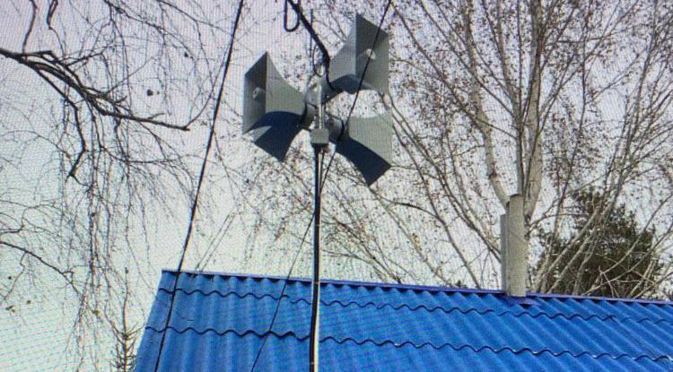

Фото: пресс-службы ГУ МЧС по Белгородской области

**Вячеслав Гладков согласился, что СМС-оповещение, которое сейчас работает, не всегда эффективно.**

**Вячеслав Гладков**начал пресс-конференцию с журналистами 21 ноября с темы оповещений об обстрелах для жителей приграничных районов.

Губернатор рассказал, что сам три раза попадал под обстрел только в Шебекино и понимает, в какой ситуации в такие моменты находятся жители. Глава региона заявил, что традиционная система оповещения с сиренами и сигналом «Внимание всем» неэффективна для артиллерийских и миномётных обстрелов. Засечь и предупредить такие обстрелы заранее невозможно.

СМС-оповещение, по словам Вячеслава Гладкова, пока работает не всегда эффективно. Так, случается, что при обстреле одного из сёл в Белгородском районе СМС получают жители всего муниципалитета.

«Я надеюсь, что нам удастся согласовать со всеми службами и министерствами: Минобороны, МЧС – все вопросы и выстроить систему, которая позволяет максимально быстро реагировать на все виды обстрелов. Надеюсь, что уже на этой неделе мы к этому придём», – подчеркнул он.

<https://www.belpressa.ru/type/news/47421.html#>

21 ноября 2022,  12:40

 182

# В Белгороде проверят новые точки системы оповещения

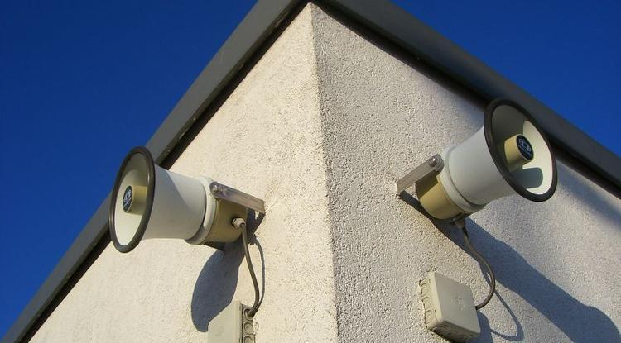

**Работоспособность уличных громкоговорителей оценят завтра, 22 ноября.**

Как сообщил врио мэра Белгорода **Валентин Демидов**, проверку проведут по нескольким адресам:

• начальная школа – детский сад № 8, ул. Квасова, 27;  
• МКД, ул. Челюскинцев, 17в;  
• БГТУ им. В. Г. Шухова, ул. Костюкова, 46;  
• гимназия № 3, ул. Есенина, 40а;  
• средняя школа № 34, ул. 8 Марта, 172;  
• МКД, ул. Спортивная, 6.

«Спасатели просят горожан не беспокоиться, и я присоединяюсь к их просьбе», – [написал](https://t.me/v_v_demidov/93)Демидов.

<https://www.belpressa.ru/type/news/47416.html#>

**belgorodtv.ru**

# В Белгородской области разработают систему оповещения населения во время обстрелов ВСУ

[21.11.2022](https://belgorodtv.ru/?m=202211)

Сегодня на большой пресс-конференции губернатора Белгородской области Вячеслава Гладкова прозвучал вопрос о введении звукового оповещения населения во время обстрелов ВСУ.

В некоторых случаях смс-уведомления от спецслужб приходили с опозданием. Глава региона заявил, что сегодня совместно с МЧС и Минобороны разрабатываются меры, которые позволят максимально быстро реагировать на обстрелы.

«Когда идет обстрел системами «Град», «Ураган», артиллерией или минометами, то невозможно заранее высчитать расстояние или время. Мы сегодня стараемся найти такой формат, который бы максимально оперативно доносил информацию», – подчеркнул Вячеслав Гладков.

<https://belgorodtv.ru/?p=259584>

# Нижний Ольшанец под обстрелом ВСУ

[21.11.2022](https://belgorodtv.ru/?m=202211)

В минувшие выходные массированному огню противника подверглось Шебекино. Снаряды попали в общежитие и несколько пятиэтажных домов. Загорелись складские помещения предприятий. Накануне украинские боевики выпустили ракеты в сторону поселка Нижний Ольшанец Белгородского района. В больницу с осколочными ранениями доставлены мужчина и женщина. Разрушения зафиксированы в 10 домах.

От села Нижний Ольшанец Белгородского района до областного центра всего несколько километров. В воскресенье утром жители вздрогнули от взрывов. По словам очевидцев, в воздухе прогремело два раза. Последствия — на земле. Осколки сбитых ракет приземлились недалеко от частных домов. Ударной волной выбило окна, посекло заборы, машины. Многие спустились на первые этажи домов. Рассказывают, громкие звуки слышат регулярно.

ВСУ продолжает обстреливать Белгородскую область. В субботу массированной атаке противника подвергся город Шебекино. Есть пострадавшая. Снаряды попали в общежитие и несколько пятиэтажных домов. В эти выходные неспокойно было и в самом областном центре.

<https://belgorodtv.ru/?p=259510>

**mchsrf.ru**

21 ноября 2022 года

На завтра ожидается потепление до 11˚

По данным белгородских синоптиков, завтра, 22 ноября на территории региона ожидается облачная погода. Ночью и днем небольшие, местами умеренные дожди. Местами туман, гололед, на дорогах гололедица. Ветер ночью юго-восточный, днем западный 7-12 м/с. Температура воздуха ночью 0-5˚ тепла, днем от 6 до 11˚ тепла.

В Белгороде ночью 0-2˚ тепла, днем от 8 до 10˚ тепла.

Главное управление [МЧС России по Белгородской области](http://mchsrf.ru/region/16.html) рекомендует жителям региона соблюдать правила эксплуатации электрических приборов и отопительных печей. Используя обогреватели, помните, что большое количество пожаров, которые случаются в быту происходят из-за перегрузки электросетей при эксплуатации обогревательных приборов. Поэтому, выходя из дома, не забывайте о необходимости отключения электроприборов из сети.

Перед выходом на улицу учитывайте температурный режим и одевайтесь по погоде.

Осадки, туман и гололед могут спровоцировать ухудшение дорожной обстановки. Водителям стоит быть предельно внимательными при движении, соблюдать дистанцию до других транспортных средств и соблюдать скоростной режим. При планировании маршрутов учитывайте изменения погодных условий.

Пешеходам при переходе проезжей части необходимо убедиться, что машины успевают затормозить перед пешеходным переходом.

В случае чрезвычайного происшествия звоните по телефону Единой службы спасения "112" или "101", Единый телефон доверия Главного Управления [МЧС России по Белгородской области](http://mchsrf.ru/region/16.html) – (84722) 39-99-99.

<https://mchsrf.ru/news/815839-na-zavtra-ojidaetsya-poteplenie-do-11.html>

21 ноября 2022 года

Правильная подготовка водного транспорта на зиму поможет сохранить его работоспособность

До открытия следующего сезона навигации, жителям региона необходимо сохранить свое плавсредство в рабочем состоянии, чтобы при первой возможности начать вновь его использовать. Для этого гражданам нужно придерживаться ряда важных рекомендаций, которые гарантируют работоспособность [водного транспорта](http://zakonbase.ru/content/base/269477/) к следующей весне.

Сотрудники Государственной инспекции по маломерным судам Главного управления [МЧС России по Белгородской области](http://mchsrf.ru/region/16.html) рекомендуют хранить [водный транспорт](http://zakonbase.ru/content/base/269477/) в сухом помещении, предварительно установив его на специальные стойки и накрыв защитным тентом. С лодок и катеров нужно снять мотор, такелаж, сиденья и другие съемные составляющие, требующие отдельного хранения. Помимо этого важно слить бензин с транспортного средства и провести осмотр бортов и днища на наличие повреждений.

Металлические детали [водного транспорта](http://zakonbase.ru/content/base/269477/) нужно обработать специальной грунтовкой, чтобы за время хранения они не покрылись ржавчиной. Особенное внимание стоит обратить на систематическую обработку маслом подвижных частей двигателя, таких как шестерни и подшипники.

Инспекторы ГИМС напоминают, что если придерживаться установленных рекомендаций, то начало следующего сезона не потребует от водителей маломерных судов множество усилий и позволит вновь использовать лодки и катера без лишних хлопот.

В случае возникновения происшествия на воде, срочно сообщайте об этом по номеру телефона «112» или «101». Единый «телефон доверия» Главного управления [МЧС России по Белгородской области](http://mchsrf.ru/region/16.html) – 39-99-99.

[Новость на сайте МЧС Белгородской области](https://mchsrf.ru/news/out/815804)

[Версия для печати](https://mchsrf.ru/news/print/815804-pravilnaya-podgotovka-vodnogo-transporta.html)

<https://mchsrf.ru/news/815804-pravilnaya-podgotovka-vodnogo-transporta-na-zimu-pomojet-sohranit-ego-rabotosposobnost.html>

21 ноября 2022 года

24 пожара ликвидировали белгородские огнеборцы на минувшей неделе

На минувшей неделе в регионе произошло 24 пожара, 9 из них огнеборцы ликвидировали в жилых помещениях.

Так, например, 18 ноября в 23 часа 24 минуты поступило сообщение о пожаре в жилом доме в селе Порубежное Борисовского района. К месту происшествия убыли дежурные караулы пожарно-спасательных частей № 17 и № 37, добровольная пожарная дружина Стригуновского сельского поселения. В результате случившегося огонь повредил коридор, кухню и гостиную, а также кровлю по всей площади жилого дома. Предполагаемая

причина пожара- нарушение правил технической эксплуатации электрооборудования. Пожар был ликвидирован в 00 часов 22 минуты.

19 ноября в 05 часов 09 минут в селе Хмелевое Корочанского района произошел пожар в жилом доме, в результате чего, огонь повредил кровлю на площади 35 метров квадратных. Вероятная причина пожара-нарушение правил монтажа электрооборудования. Пожар был ликвидирован в 06 часов 09 минут дежурным караулом пожарно-спасательной части № 25 и добровольной пожарной командой села Плотавец.

В 12 часов 27 минут поступило сообщение о пожаре в двухэтажного жилого дома в городе Белгород на улице Урожайная. В результате происшествия в мастерской на цокольном этаже дома огонь повредил вещи на площади 5 метров квадратных, а также закоптил потолок на площади 30 метров квадратных. Предполагаемая причина пожара- недостаток конструкции и изготовления электрооборудования. Пожар был ликвидирован 12 часов 50 минут дежурными караулами пожарно-спасательных частей № 4 и № 1.

20 ноября в 02 часа 56 минут в городе Старый Оскол произошел пожар в однокомнатной квартире на первом этаже девятиэтажного панельного дома. В результате происшествия, в комнате, огонь повредил вещи на площади 2 метров квадратных. К пожару, по предварительной версии, могла привести неосторожность при курении. Пожар был ликвидирован в 03 часа 07 минут дежурным караулом пожарно-спасательной части № 6.

В 14 часов 23 минуты поступило сообщение о пожаре в жилом доме в городе Белгород. В результате происшествия, в кухне, огонь повредил стену на площади 1 метра квадратного. Предполагаемая причина пожара- неправильное устройство и неисправность отопительных печей и дымоходов. Пожар был ликвидирован в 14 часов 32 минуты. Для ликвидации пожара привлекались дежурные караулы пожарно-спасательной части № 1 и специализированной пожарно-спасательной части.

Уважаемые белгородцы! Главное управление [МЧС России по Белгородской области](http://mchsrf.ru/region/16.html) обращается с убедительной просьбой соблюдать все требования пожарной безопасности.

В случае происшествия звоните по Единому телефону пожарных и спасателей «101» или Единому номеру вызова экстренных оперативных служб «112». Единый «телефон доверия» Главного управления [МЧС России по Белгородской области](http://mchsrf.ru/region/16.html) – 8 (4722) 39-99-99.

В информации указаны предполагаемые причины пожаров. В соответствии со [ст. 144](http://zakonbase.ru/upk/statja-144) «Порядок рассмотрения сообщения о преступлении» [Уголовно-процессуального кодекса РФ](http://zakonbase.ru/content/base/277891/) от 18.12.2001г. органы дознания вправе продлить рассмотрение причин пожара до 10 суток.

[Новость на сайте МЧС Белгородской области](https://mchsrf.ru/news/out/815802)

[Версия для печати](https://mchsrf.ru/news/print/815802-24-pojara-likvidirovali-belgorodskie.html)

<https://mchsrf.ru/news/815802-24-pojara-likvidirovali-belgorodskie-ognebortsyi-na-minuvshey-nedele.html>

21 ноября 2022 года

Проверка электроприборов - важная часть обеспечения пожарной безопасности

Любое электрооборудование необходимо своевременно проверять и обслуживать, чтобы в будущем оно не стало причиной пожара. Малейшее нарушение в работе бытовой техники может спровоцировать возгорание и нанести непоправимый вред имуществу и здоровью граждан.

Сотрудники отдела надзорной деятельности и профилактической работы Чернянского района в рамках очередного рейда, напомнили жителям о мерах предосторожности, которые необходимо соблюдать при эксплуатации различных приборов и посоветовали поделиться важной информацией со своими знакомыми, родными и близкими.

Жителям поселка Чернянка рекомендовали не подключать к работе оборудование с надломанными проводами и оголенными контактами. Если при использовании электроприбора, вы почувствовали неприятный запах гари или услышали звук, нехарактерный для работы устройства, нужно немедленно прекратить его эксплуатацию и отнести неисправную технику в ремонтный центр.

Особое внимание уделите работоспособности розеток и удлинителей. При оплавлении пластиковой защиты или вилок для подачи питания, вызовите электрика для проверки электросети и устранения повреждений. Не перегружайте пилоты большим количеством электроприборов и, уходя из дома, выключайте их из сети, чтобы обезопасить себя от пожара.

Для закрепления озвученной информации, сотрудники [МЧС](http://mchsrf.ru/) вручили жителям поселка специальные листовки, где простым понятным языком описаны важные правила пожарной безопасности, которые помогут уберечь ваше жилище от беды.

Если вы стали свидетелем возникновения пожара, срочно сообщайте о происшествии по номеру телефона «112» или «101». Единый «телефон доверия» Главного управления [МЧС России по Белгородской области](http://mchsrf.ru/region/16.html) – 39-99-99.

[Новость на сайте МЧС Белгородской области](https://mchsrf.ru/news/out/815805)

[Версия для печати](https://mchsrf.ru/news/print/815805-proverka-elektropriborov---vajnaya.html)

<https://mchsrf.ru/news/815805-proverka-elektropriborov---vajnaya-chast-obespecheniya-pojarnoy-bezopasnosti.html>

21 ноября 2022 года

Сотрудники МЧС с помощью ГАСИ извлекли пострадавшего и погибшего в ДТП

Вождение автомобиля по заснеженным, скользким дорогам требует от водителя не только внимательности, но и определенных навыков. Именно на зимней дороге вероятность попадания в аварию возрастает в разы.

За минувшую неделю сотрудники [МЧС России](http://mchsrf.ru/) более 25 раз привлекались к ликвидации происшествий на дороге, в одном из случаев применив специальный гидравлический аварийно-спасательный инструмент.

Так, например, 17 ноября в 07 часов 15 минут поступило сообщение о дорожно-транспортном происшествии на автодороге «Белгород - Павловск» Алексеевского городского округа. Незамедлительно к месту происшествия были направлены оперативные службы. По прибытию к месту аварии спасатели пожарно-спасательной части № 16 установили, что произошло столкновение двух автомобилей «Нива Шевроле» и «ВАЗ-2121». В результате случившегося в деформированном транспортном средстве «ВАЗ-2121», оказались зажаты пассажиры. Сотрудники [МЧС](http://mchsrf.ru/) отключили аккумулятор, с помощью гидравлического аварийно-спасательного инструмента вскрыли автомобиль, деблокировали и извлекли пострадавшую пассажирку 1958 года рождения, после чего передали ее сотрудникам бригады скорой медицинской помощи. К сожалению, в автомобиле была зажата и другая женщина 1938 года рождения, которая погибла на месте происшествия, ее спасатели также деблокировали из поврежденного автомобиля. Обстоятельства и причины ДТП уточняются.

Уважаемые участники дорожного движения!

Главное управление [МЧС России по Белгородской области](http://mchsrf.ru/region/16.html) напоминает о необходимости соблюдения установленных правил поведения на дороге. Не забывайте о том, что от вас зависят здоровье и жизни других людей.

В случае возникновения чрезвычайной ситуации звоните в СЛУЖБУ СПАСЕНИЯ по телефону «112» или «101». «Единый телефон доверия» Главного управления [МЧС России по Белгородской области](http://mchsrf.ru/region/16.html) – 8 (4722) 39-99-99.

[Новость на сайте МЧС Белгородской области](https://mchsrf.ru/news/out/815803)

[Версия для печати](https://mchsrf.ru/news/print/815803-sotrudniki-mchs-s-pomoschyu.html)

<https://mchsrf.ru/news/815803-sotrudniki-mchs-s-pomoschyu-gasi-izvlekli-postradavshego-i-pogibshego-v.html>

**mirbelogorya.ru**

Белгород / Екатерина Никулина / 21.11.2022 12:29

С **10:00** до **13:00** оценят работоспособность уличных громкоговорителей по адресам:

–Начальная школа-детский сад № 8, ул. Квасова, д. 27;

–МКД, ул. Челюскинцев, 17В;

–БГТУ им. В.Г. Шухова, ул. Костюкова 46;

–Гимназия № 3, ул. Есенина, д. 40А;

–СОШ № 34, ул. 8 Марта, д. 172;

–МКД, ул. Спортивная, д. 6.

Спасатели просят белгородцев не беспокоиться.

<https://mirbelogorya.ru/region-news/37-belgorod/51472-zavtra-v-belgorode-proveryat-novye-tochki-sistemy-opoveshcheniya-naseleniya.html>

**moe-belgorod.ru**

**В Белгородской области потеплеет до весенних значений**

Воздух прогреется до +11

16:26, сегодня

МОЁ! Online

0

[Погода](https://moe-belgorod.ru/news/41)

99

[[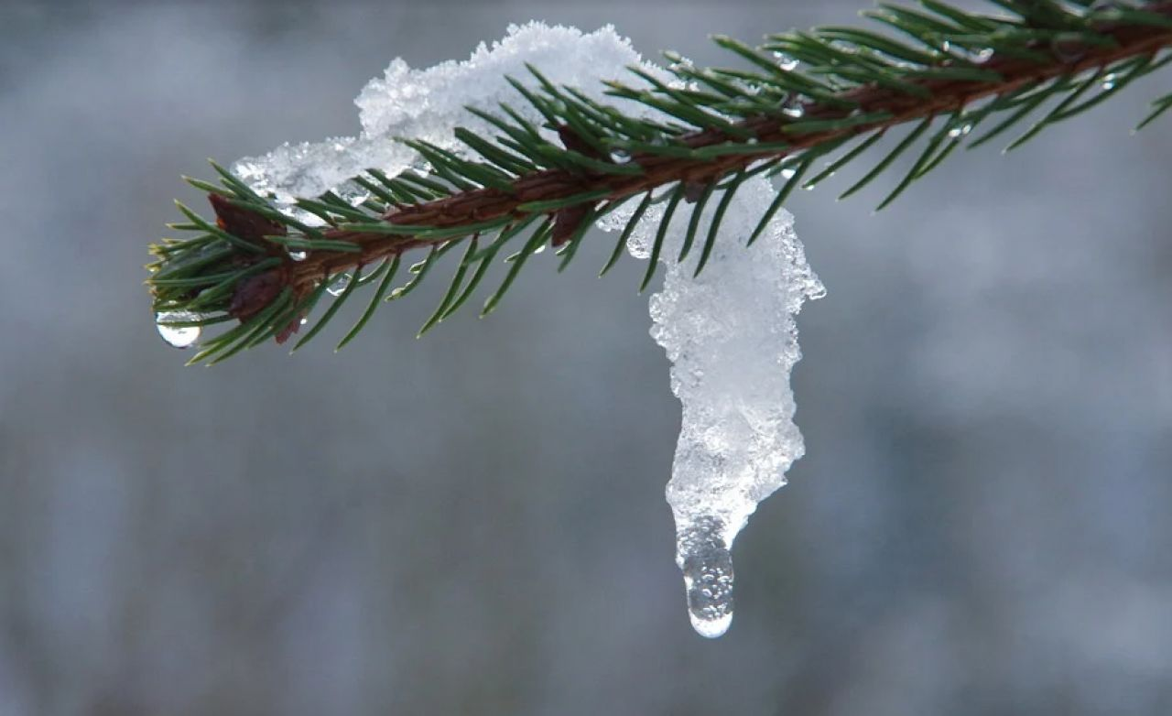](https://moe-belgorod.ru/media_new/1/8/5/7/7/3/3/material_1141816/original_photo-thumb_1920.jpg)](https://moe-belgorod.ru/media_new/1/8/5/7/7/3/3/material_1141816/original_photo-thumb_1920.jpg" \o ")

Белгородцев ждет резкое потепление

Жителей Белгородской области ждет внезапное потепление. Об этом предупредили в пресс-службе регионального ГУ МЧС.

Серьезный перепад температур произойдет завтра. Воздух прогреется до +11 градусов. Но возможны туман и дожди.

Сотрудники МЧС просят граждан быть осторожными в условиях низкой видимости. Пешеходам рекомендуют пользоваться световозвращателями и не спешить переходить дороги. Водителям рекомендуют строго соблюдать скоростной режим и отказаться от резких маневров.

*Подписывайтесь на «МОЁ! Белгород» в [Яндекс.Новости](https://dzen.ru/news?favid=254121147" \t "_blank) и на наш канал в [Дзене](https://dzen.ru/moe-belgorod.ru?invite=1" \t "_blank). Cледите за главными новостями Белгорода и области в [Telegram-канале](https://t.me/BelJedi" \t "_blank) и*[*в группе во «ВКонтакте»*](https://vk.com/belgorod.news)*.*

<https://moe-belgorod.ru/news/weather/1141816>

**31.мвд.рф**

# Информация о вчерашнем ДТП в Алексеевском городском округе

Сегодня 10:33

По предварительным данным, вчера в 15 часов 20 минут на 53 км автодороги «Валуйки – Алексеевка – Красное» 35-летний водитель, управляя автомобилем «ДАФ» в составе с полуприцепом «Тонар 9445», двигаясь со стороны г. Алексеевка в сторону г. Валуйки, не выбрал безопасную скорость движения, не справился с управлением и допустил съезд с дороги в кювет с последующим опрокидыванием ТС.

В результате ДТП водитель пострадал.

<https://31.мвд.рф/news/item/33888396/>

**go31.ru**

14:19, Сегодня

# Гладков рассказал о причинах запаздывания оповещения при обстрелах

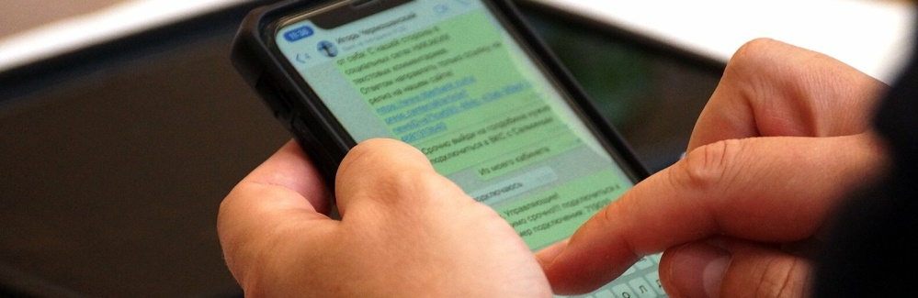

Фото: Сергей Егоров

Во время пресс-конференции губернатор ответил на вопрос о причинах проблем с оповещениями при обстрелах.

Глава региона ответил, что запаздывание СМС-оповещений при обстрелах происходит из-за несогласованности действий ведомств с операторами, а звуковое оповещение не включают, чтобы **не создавать панику**.

*То, с чем мы с вами столкнулись за последние восемь месяцев, пока в инструкциях и положениях не прописано. Сигнал «Внимание!» не работает при обстрелах. Когда идёт обстрел системой «Град» или «Ураган», артиллеристский или миномётный, то засечь это и предупредить заранее возможности нет. Я разбирался, почему СМС-сигнал опаздывал – операторы начали согласовывать с другими ведомствами после сигнала МЧС,*

– ответил Гладков.

Напомним, что на выходных жителям Разумного пришли [ложные СМС](https://www.go31.ru/news/3499679/glava-belgorodskogo-rajona-oproverg-rassylku-sms-opovesenia-ob-obstrele-razumnogo) об обстреле.

<https://www.go31.ru/news/3500246/gladkov-rasskazal-o-pricinah-zapazdyvania-opovesenia-pri-obstrelah>

12:42, Сегодня

**В Белгороде проверят новые точки системы оповещения**

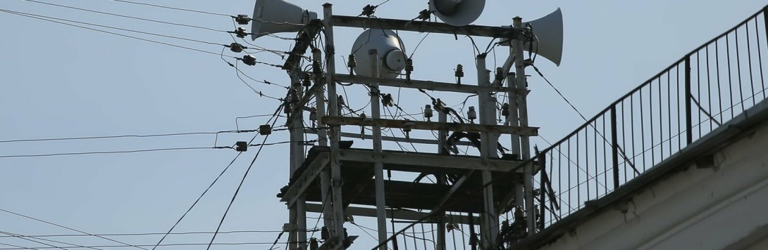

Фото: Антон Вергун

*В своих соцсетях врио мэра Белгорода сообщил о завтрашней проверке системы оповещения.*

Глава Белгорода Валентин Демидов написал, что завтра, 22 ноября, в городе проверят систему оповещения в тех местах, где установили её недавно. Он попросил горожан **не переживать**.

Места, в которых завтра будет проведена проверка системы оповещения:

* Начальная школа-детский сад № 8, ул. Квасова, д. 27;
* МКД, ул. Челюскинцев, 17В;
* БГТУ им. В.Г. Шухова, ул. Костюкова 46;
* Начальная школа-детский сад № 26, ул. Есенина, д. 40А;
* СОШ № 34, ул. 8 Марта, д. 172;
* МКД, ул. Спортивная, д. 6.

Напомним, что губернатор недавно [отвечал на вопрос](https://www.go31.ru/news/3464921/zertv-bylo-by-bolse-gladkov-o-promolcavsej-vo-vrema-obstrela-valuek-sirene), почему при обстрелах не срабатывает система оповещения. На выходных жителям Разумного под Белгородом пришли [ложные СМС-оповещения](https://www.go31.ru/news/3499679/glava-belgorodskogo-rajona-oproverg-rassylku-sms-opovesenia-ob-obstrele-razumnogo) об обстреле.

<https://www.go31.ru/news/3500158/v-belgorode-proverat-novye-tocki-sistemy-opovesenia>

**bel-pobeda.ru**

# Мемориальный камень в память о жертвах ДТП установили в Белгороде

Сегодня, 10:00Общество

Фото: Пресс-служба УМВД России по Белгородской области

## Мероприятие прошло с участием руководителей и сотрудников Госавтоинспекции.

Митрополит Белгородский и Старооскольский **Иоанн** освятил мемориальный камень в память о жертвах дорожно-транспортных происшествий. Мероприятие, в котором приняли участие прихожане, а также руководители и сотрудники Госавтоинспекции Белгородской области, прошло в канун Дня памяти жертв ДТП.

В этот день принято чтить память людей, которые погибли в ДТП, а также выражать соболезнование их родным и близким. Камень и Святой Крест установили в Белгороде на территории **храма Серафима Саровского**.

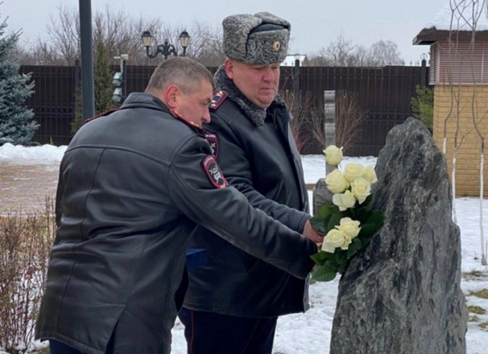

Фото: Пресс-служба УМВД России по Белгородской области

Напомним, что Всемирный день памяти жертв ДТП отмечается ежегодно в третье воскресенье ноября. Его статус закреплён резолюцией Генеральной Ассамблеи ООН.

**Подпишись на «Победа 31» в *[Яндекс.Новости](https://yandex.ru/news/?favid=254078498)*. Обсуждай новости и истории, пиши комментарии, направляй предложения в группах «Победа 31» в соцсетях *[ВКонтакте](https://vk.com/gazeta.pobeda)*,**[**Одноклассники**](https://ok.ru/gazetapobeda)**, *[Telegram](https://t.me/belpobeda31)*.**

<https://bel-pobeda.ru/news/obshestvo/2022-11-21/memorialnyy-kamen-v-pamyat-o-zhertvah-dtp-ustanovili-v-belgorode-303438>

**znamya31.ru**

# Белгородские спасатели более 25 раз привлекались к ликвидации дорожных происшествий

Сегодня, 13:11Происшествия

Фото: ГУ МЧС по Белгородской области

## В одном из случаев они применили специальный гидравлический аварийно-спасательный инструмент.

Сотрудники МЧС России по Белгородской области **более 25 раз** привлекались к ликвидации происшествий на дороге за минувшую неделю, применив специальный гидравлический аварийно-спасательный инструмент в одном из случаев.

**17 ноября в 07:15** поступило сообщение о дорожно-транспортном происшествии на автодороге Белгород - Павловск Алексеевского городского округа. Незамедлительно к месту происшествия были направлены оперативные службы. Произошло столкновение двух автомобилей **Chevrolet Niva** и **ВАЗ-2121.**

В результате случившегося в деформированном транспортном средстве ВАЗ-2121 оказались зажаты пассажиры. Сотрудники МЧС отключили аккумулятор, с помощью гидравлического аварийно-спасательного инструмента вскрыли автомобиль, деблокировали и извлекли пострадавшую пассажирку **1958 года рождения**, после чего передали её сотрудникам бригады скорой медицинской помощи.

К сожалению, в автомобиле была зажата и другая женщина **1938 года рождения,** которая погибла на месте происшествия. Её спасатели также деблокировали из поврежденного автомобиля. Обстоятельства и причины ДТП уточняются.

<https://znamya31.ru/news/proisshestviya/2022-11-21/belgorodskie-spasateli-bolee-25-raz-privlekalis-k-likvidatsii-dorozhnyh-proisshestviy-303540>

**val-zvezda31.ru**

# Вячеслав Гладков проинформировал о создании более эффективной системы оповещения об обстрелах

Сегодня, 15:05Общество

Фото: пресс-служба ГУ МЧС по Белгородской области

## Также властям предстоит настроить СМС-рассылку.

Губернатор **Вячеслав Гладков** [проинформировал](https://www.belpressa.ru/47421.html) о создании более эффективной системы оповещения белгородцев об обстрелах в ходе сегодняшней пресс-конференции с журналистами. По его словам, белгородские власти создают её совместно с МЧС и министерство обороны РФ.

**«Я надеюсь, что нам удастся согласовать со всеми службами и министерствами: Минобороны, МЧС – все вопросы и выстроить систему, которая позволяет максимально быстро реагировать на все виды обстрелов. Надеюсь, что уже на этой неделе мы к этому придём», – заявил глава региона.**

Кроме того, руководитель субъекта подчеркнул, что действующая система оповещения со словами: «Внимание всем» из громкоговорителей, неэффективна при артобстрелах. Такие удары невозможно предугадать, соответственно – и предупредить население заблаговременно.

<https://val-zvezda31.ru/news/obshestvo/2022-11-21/vyacheslav-gladkov-proinformiroval-o-sozdanii-bolee-effektivnoy-sistemy-opovescheniya-ob-obstrelah-303570>

**mk-belgorod.ru**

СЕГОДНЯ В 20:47[ОБЩЕСТВО](https://www.mk-belgorod.ru/social/)151

Начало формы



Конец формы

+A-

**В Белгороде проверят новые точки системы оповещения населения**

ПОДЕЛИТЬСЯ

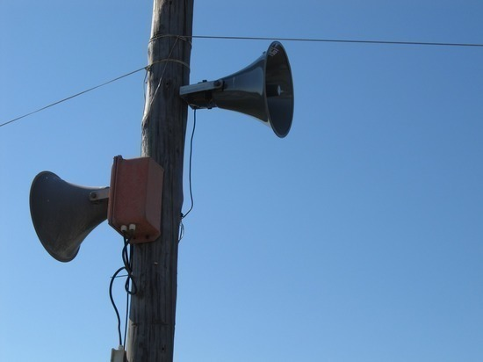ФОТО: PIXABAY.COM

Во вторник, 22 ноября, в Белгороде проверят новые точки системы оповещения населения. Об этом сообщил врио мэра города Валентин Демидов.

Работоспособность уличных громкоговорителей оценят с 10:00 до 13:00 по нескольким адресам. Это начальная школа-детский сад № 8 (ул. Квасова, д. 27), ул. Челюскинцев, д. 17 «В»), БГТУ им В.Г. Шухова (ул. Костюкова, д. 46), Гимназия № 3 (ул. Есенина, д. 40 «А»), школа № 34 (ул. 8 Марта, д. 172) и ул. Спортивная, д. 6.

«Спасатели просят горожан не беспокоиться. И я присоединяюсь к их просьбе!», - обратился к горожанам Демидов.

<https://www.mk-belgorod.ru/social/2022/11/21/v-belgorode-proveryat-novye-tochki-sistemy-opoveshheniya-naseleniya.html?utm_source=yxnews&utm_medium=desktop>

**vnnews.ru**

[[](https://vnnews.ru/author/superpuper/)](https://vnnews.ru/author/superpuper/)

[ВАШИ НОВОСТИ](https://vnnews.ru/author/superpuper/)6 часов назад

Сообщения поступают жителям приграничных районов с временным лагом – уже по факту обстрела.

Губернатор Белгородской области Вячеслав Гладков признает проблему. Он подчеркнул, что правительство будет работать над оперативностью вместе с МЧС и Минобороны – но есть свои технические особенности. Кроме того, Гладков заявил, что и сам три раза попадал под обстрел в Шебекино и понимает, что это такое.

Белгород теперь форпост на самой границе с воюющей Украиной. Там учатся в процессе. Гладков признает, что релевантного опыта нет и сейчас в Белгородской области пишутся инструкции, в том числе и для других регионов.

<https://vnnews.ru/sms-opoveshheniya-o-vozdushnoy-trevoge-v-b/?utm_source=yxnews&utm_medium=desktop>